ПРАКТИЧНЕ ЗАНЯТТЯ

Тема: Біологія та різноманітність відділу Голонасінні або Пінофіти

Мета: узагальнити знання про будову і різноманітність та цикл розвитку представників відділу Голонасінні; розвивати вміння спостерігати, встановлювати причинно-наслідкові зв'язки, порівнювати, узагальнювати;

Завдання 1. Підписати позначення:
1.
2.
3.
4.

Завдання 2. Вставити пропущені слова
(Цикл розвитку шишки сосни звичайної)

1 рік. У шишці відбувається …. Шишки …. кольору.
2 рік. Відбувається …. та формується насінина. Шишки …. кольору.
3 рік. Насінина достигає, луски шишки …. Насіння має спеціальне плівчасте крило, яке допомагає ….. на великі відстані. Шишки …. кольору.

Завдання 3. Цикл розвитку Голонасінних (на прикладі сосни)
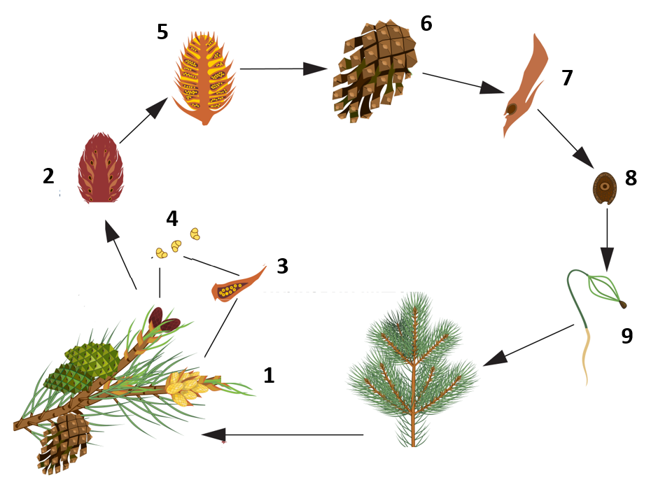 | 1.  2.  3.  4.  5.  6.  7.  8.  9.

Завдання 4. Різноманітність Голонасінних
1.  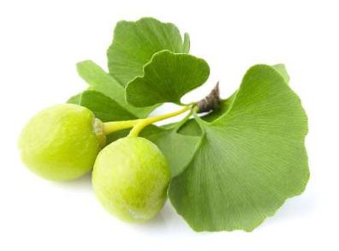 | А. Вельвічія дивна
2.  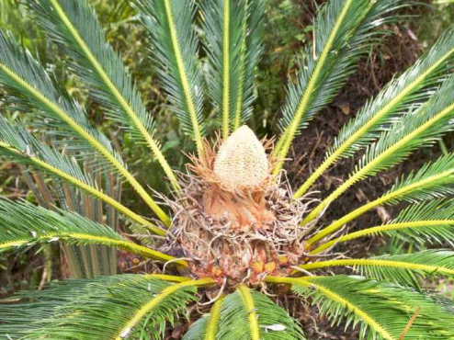 | Б. Тис ягідний
3.  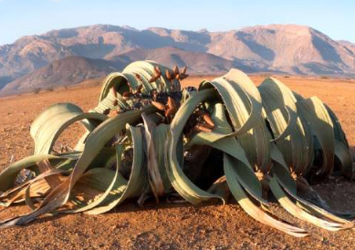 | В. Мамонтове дерево (секвоядендрон гігантський)
4.  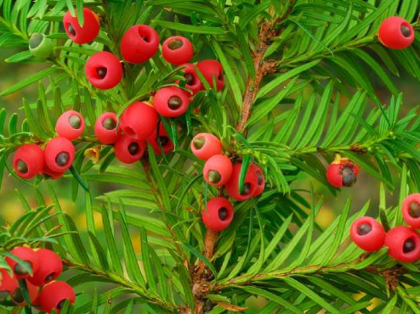 | Г. Гінкго дволопатеве
5.  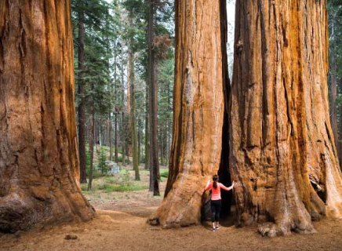 | Д. Саговники

1 | 2 | 3 | 4 | 5 | 6

Завдання 5. Закінчити речення
Живиця – це…
Мегаспорангії – це…
Хвоя – це..
Шишка – це….

